KIỂM TRA GIỮA HỌC KỲ II NĂM HỌC 2022-2023
Môn: TOÁN – Lớp 6
Thời gian: 60 phút (không kể thời gian phát đề)
Phần 1. Trắc nghiệm khách quan. (3 điểm) Mỗi câu sau đây đều có 4 lựa chọn, trong đó chỉ có 1 phương án đúng. Hãy khoanh tròn phương án đúng trong mỗi câu dưới đây :
Câu 1. (TH) Cho . Kết quả giá trị x là:
A. B. C. D.
Câu 2. (TH) Cho . Kết quả giá trị x là :
A. 1 B. C. D.
Câu 3. (TH) của 200 trang sách là:
A. 50 trang B. 100 trang C. 150 trang D.200 trang
Câu 4. (TH) Tìm một số biết của nó là - 4
A.Số đó là -2 B. Số đó là -10 C. Số đó là -8 D. Số đó là -20
Câu 5. (NB) Trong các hình sau, hình nào có trục đối xứng ?
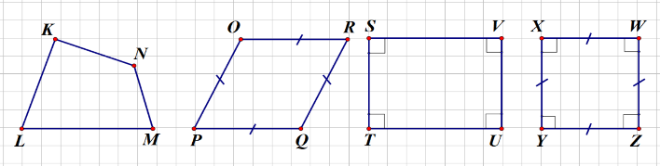 | 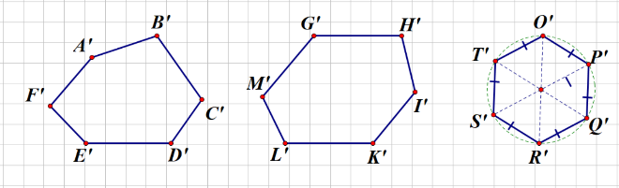 | 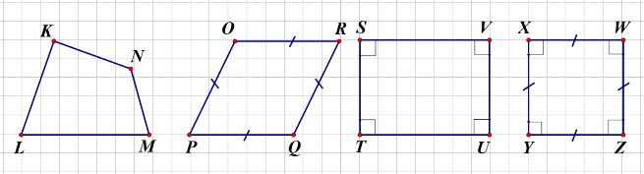 | 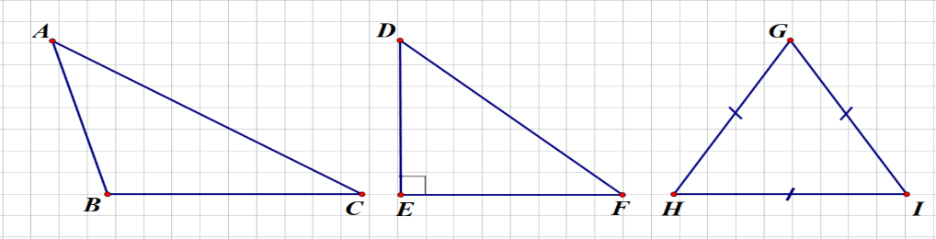
(hình 1) | ( hình 2) | (hình 3) | (hình 4)
A.Hình 1 B.Hình 2 C.Hình 3 D.Hình 4
Câu 6. (NB) Trong các hình sau, hình nào có trục đối xứng ?

 |  |  | 
(hình 1) | (hình 2) | (hình 3) | (hình 4)
A.Hình 1 B.Hình 2 C.Hình 3 D.Hình 4
Câu 7. (NB) Trong các hình sau, hình nào không có tâm đối xứng ?
A.Hình 1 B.Hình 2 C.Hình 3 D.Hình 4

Câu 8. (NB) Trong các hình sau, hình nào có tâm đối xứng ?
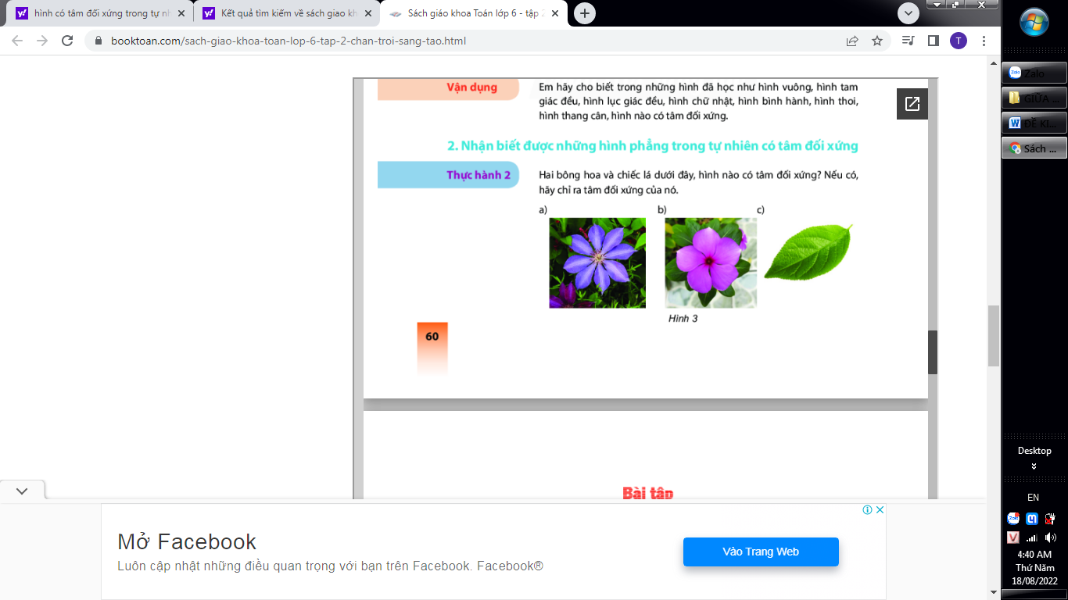 | 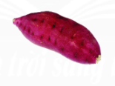 |  | 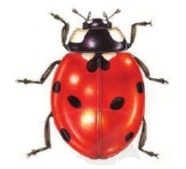
(hình1) | ( hình 2) | (hình 3) | (hình 4)

A.Hình 1 B.Hình 2 C.Hình 3 D.Hình 4
Câu 9. (NB) Cho hình vẽ

Chọn phát biểu đúng trong các phát biểu sau :
A. Hai đường thẳng a và b cắt nhau.
B. Hai đường thẳng c và d song song với nhau.
C. Hai đường thẳng x và y cắt nhau.
D. Hai đường thẳng m và n cắt nhau .
Câu 10. (NB) Chọn phát biểu đúng trong các phát biểu sau :
Qua 2 điểm C và D phân biệt ta vẽ được :
A.Không có đường thẳng nào
B.Chỉ có 1 đường thẳng
C.Vô số đường thẳng
D.Có 2 đường thẳng
Câu 11. (NB) Cho hình vẽ
Số giao điểm tạo bởi 3 đường thẳng trong hình trên là:
A.1 giao điểm B. 2 giao điểm C. 3 giao điểm D. 4 giao điểm
Câu 12. (NB) Cho hình vẽ
Chọn phát biểu đúng trong các phát biểu sau:
- D m B. E m C. A m D. B m
Phần 2. Tự luận (7 điểm)
Bài 1. (1,5đ) Thực hiện phép tính:
Bài 2. (1,5đ) Tìm x:
Bài 3. (1đ) Lúc giờ An đi xe đạp từ A đến B với vận tốc km/h. Cùng thời điểm đó thì Bình đi bộ từ B về A với vận tôc km/h. Hai bạn gặp nhau tại điểm C lúc giờ phút. Tính độ dài quãng đường AB?

Bài 4. (1đ) Một người mua quyển sách cùng loại, vì được giảm giá theo giá bìa nên chỉ phải trả đồng. Hỏi giá bìa mỗi quyển sách là bao nhiêu?
Bài 5. (2đ) Cho đoạn thẳng . Lấy điểm trên đoạn sao cho .
a. Tính độ dài đoạn .
b. Lấy điểm I nằm giữa hai điểm O và N sao cho OI = 3cm. So sánh OM và IN

HẾT

ĐÁP ÁN

Phần 1. Trắc nghiệm khách quan. (3 điểm)
1 | 2 | 3 | 4 | 5 | 6 | 7 | 8 | 9 | 10 | 11 | 12
A | D | C | B | C | A | A | A | A | B | C | C

Phần 2. Tự luận (7 điểm)

Bài 1. (1,5đ) Thực hiện phép tính:

Bài 2. (1,5đ) Tìm x:
Bài 3. (1đ)
Thời gian An và Bình đi đến khi gặp nhau là: giờ phút - giờ = phút = giờ.
Quãng đường An đi: ( km)
Quãng đường Bình đi: ( km)
Độ dài quãng đường AB là: (km)
Bài 4. (1đ)
Giá bìa 6 quyển sách là: (đồng)
Giá bìa mỗi quyển sách là: (đồng)
Bài 5. (2đ)
a. Tính được ON = 5cm
b. Tính được IN = 2cm.
So sánh OM > IN( vì 3cm > 2cm)

